Tema 10

Looker Studio

Analítica Avanzada de Clientes

Índice

Esquema 3

Ideas clave 4

10.1. Introducción y objetivos 4

10.2. Importación de datos 5

10.3. Creación de *dashboards* 6

10.4. Visualización de datos 11

10.5. Referencias bibliográficas 17

A fondo 18

Test 19

Esquema

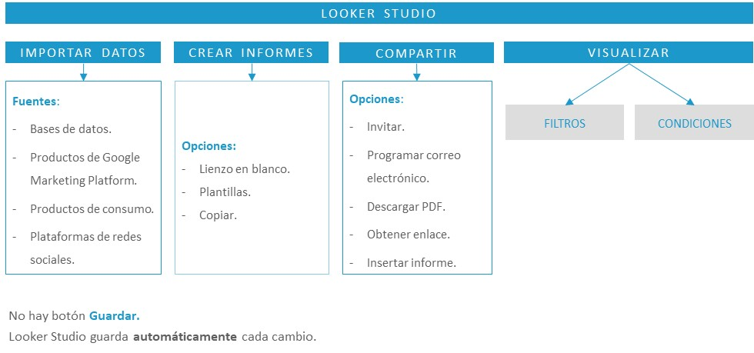

Ideas clave

10.1. Introducción y objetivos

La **visualización de datos** es una parte clave dentro del **análisis y presentación de las conclusiones.** Existen multitud de herramientas con las que **representar la información** que recogemos con distintas **fuentes de datos.**

El *dashboard* es una de las **herramientas de visualización** de datos más extendidas, siendo Looker Studio la más completa, por permitir integrar datos de cientos de fuentes distintas: desde Google Analytics y Social Ads, hasta hojas de cálculo en formato Excel.

En Looker Studio podemos **crear informes.** Contamos con la posibilidad de elaborar un *dashboard* en una **página de la herramienta** y **añadir páginas sucesivas** con más información. Así, estaríamos creando un **informe.**

El objetivo de ese tema es:

* Conocer las características principales de la herramienta.
* Saber importar fuentes de datos de distintos tipos.
* Aprender a crear *dashboards* desde cero, usando plantillas en los que visualizar datos.
* Usar las posibles opciones para compartir los *dashboards.*

10.2. Importación de datos

Anteriormente, hemos visto los pasos a seguir para **acceder a Looker Studio** y conocimos las **plantillas** con las que podemos crear informes, con base en estas o a partir de un lienzo en blanco. Una vez que iniciamos sesión en Looker Studio podemos empezar a crear *dashboards* con nuestros datos.

Con Looker Studio, se pueden crear *dashboards* **importando fuentes de datos** del tipo:

* Bases de datos, como BigQuery, MySQL o PostgreSQL.
* Productos de Google Marketing Platform, como Google Ads, Analytics, Display & Video 360 o Search Ads 360.
* Productos de consumo de Google, como Hojas de cálculo, YouTube o Search Console.
* Plataformas de redes sociales, como Facebook, Reddit o Twitter.

En el vídeo *Importación de datos en Looker Studio* se explicará la importación de datos con esta herramienta.

[](https://unir.cloud.panopto.eu/Panopto/Pages/Embed.aspx?id=fd19dee5-21bf-4526-96b0-afa400a61386)

Además de datos, podemos añadir **imágenes** a los *dashboards* de Looker Studio. Esto resulta muy útil para insertar el logo de la empresa, mostrar el aspecto de la campaña que se está analizando o de la página o pantalla de la web, aplicaciones sobre la que estemos construyendo el *dashboard,* etc.

En el vídeo *Importar imágenes en Looker Studio* vamos a ver cómo importar imágenes en Looker Studio.

[](https://unir.cloud.panopto.eu/Panopto/Pages/Embed.aspx?id=19b20bdf-1037-4aa3-9039-afa400a612c5)

10.3. Creación de *dashboards*

Ya sabemos cómo importar fuentes de datos e imágenes. A continuación, aprendemos a **crear un *dashboard* desde cero,** con elementos básicos. La fuente de datos será la cuenta de GA4 de Google **Merchanidse Store.**

Adicionalmente, añadiremos **imágenes y texto** al informe.

En el vídeo *Creación de un dashboard básico* veremos cómo crear *dashboard* en Looker Studio.

[](https://unir.cloud.panopto.eu/Panopto/Pages/Embed.aspx?id=2c85da2b-ee53-44c4-9151-afa400a6127e)

Es posible **compartir** los *dashboards* creados con Looker Studio. En la Figura 1 se resumen las formas en las que se pueden compartir:

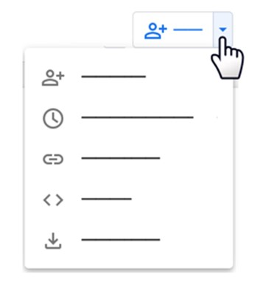

Figura 1. Opciones para compartir en Looker Studio. Fuente: Looker Studio, s. f.

Son **cinco opciones** las que tenemos para **compartir un informe:**

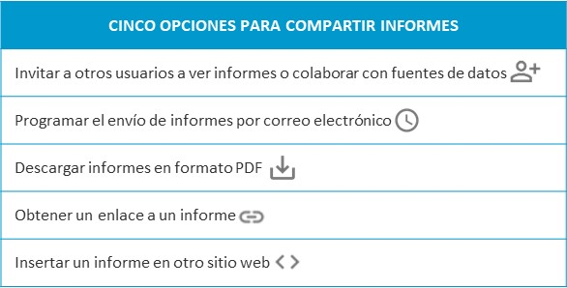

Tabla 1. Cinco opciones para compartir un informe. Fuente: elaboración propia.

Looker Studio guarda automáticamente cada cambio que hagamos. De esta manera, no habrá que hacer clic en el botón Guardar cuando modifiquemos un informe o *dashboard.*

Copiar un informe

Es posible copiar cualquier informe al que tengamos **acceso:** bien porque lo hemos creado o bien porque lo hayan **compartido** con nosotros.

No es posible copiar informes cuando su propietario inhabilite esa opción.

Cuando accedemos a la cuenta de Looker Studio, se nos concede acceso a **plantillas** y al **contenido de sus datos de prueba.**

En el siguiente ejemplo, vamos a hacer una copia de uno de esos **informes de la galería de plantillas.** Hacer copias de los informes puede ser útil cuando queremos **compartir un informe de forma rápida,** pero no en aquellas ocasiones donde no queremos que cierta información esté **disponible para todos los usuarios.** Para ello, se podría crear una **copia del informe,** **renombrarla y compartirla** con esos usuarios. Así, podríamos seguir utilizando la **versión original** con normalidad y compartir la copia, con ciertas modificaciones.

A continuación, ampliaremos esta idea con un **ejemplo** donde veremos **cómo copiar un informe de Google Ads** para compartir solo algunos datos.

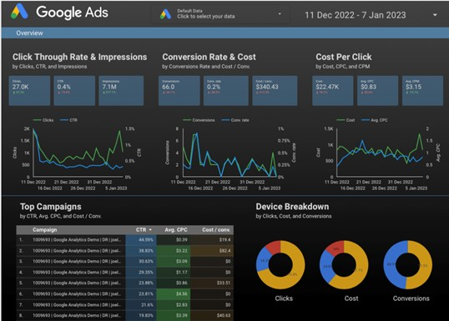

Figura 2. Informe de Google Ads. Fuente: Looker Studio, s. f.

Copiar un informe de Google Ads compartiendo solo algunos datos

Imaginemos que somos creadores del informe de Google Ads disponible en la galería de plantillas de Looker Studio. El jefe del departamento de marketing tiene una reunión urgente en la que quiere exponer a un cliente la evolución de ciertos KPI durante el año 2022.

Se trata, precisamente, de la información de los KPI correspondiente a la parte superior del *dashboard* (CTR, impresiones, CR, etc.), pero sería necesario explicarles qué es cada métrica y cómo se calcula. Por otro lado, la parte inferior del informe (la tabla de campañas y el desglose por dispositivos) es información que no podemos compartir.

¿Qué haríamos para compartir la información de la forma más rápida y completa posible?

Podrías hacer una copia del informe: en la parte superior derecha, haciendo clic en los tres puntos y, a continuación, en «Hacer una copia».

A la copia la renombramos de forma que sea útil, por ejemplo «Reunión urgente», «KPI reunión» o, simplemente, «Copia Google Ads».

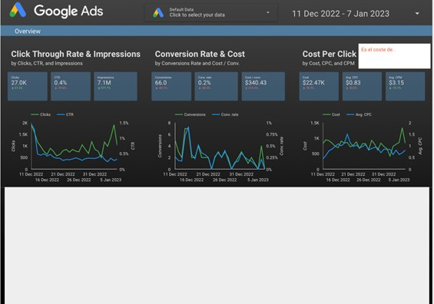

Figura 3. Informe de Google Ads. Fuente: adaptado de Looker Studio, s. f.

En la copia podríamos realizar ciertos cambios como, por ejemplo, dibujar un recuadro sobre la información que no queremos compartir (en la Figura 3 aparece en blanco, pero, idealmente, lo dibujaríamos en el mismo color del fondo) y añadir, junto con las métricas, un texto libre en el que explicaríamos detalles sobre los KPI en cuestión. Luego, compartiríamos con la persona o equipo correspondiente.

Una de las ventajas de los informes de Datastudio es que el selector de fecha permite mostrar la fecha para el período indicado, por lo que no habría que hacer más cambios.

Podemos aplicar este ejemplo a todos los informes a los que tengamos acceso:

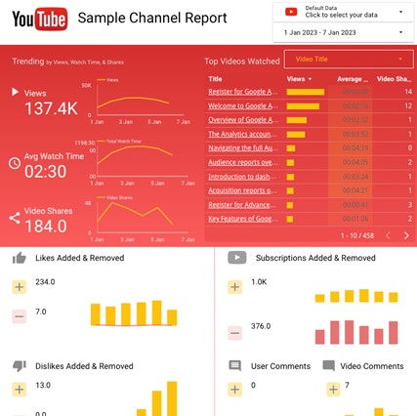

Figura 4. Saple Channel Report. Fuente: Looker Studio, s. f.

10.4. Visualización de datos

Visualizar informes y *dashboards* es muy útil para el **análisis de los datos.** Podemos aplicar **filtros,** con los que crear **subgrupos de los datos,** para entender la información. Además, podemos crear condiciones, con las cuales estableceríamos reglas que resaltarán la información.

Una de las **desventajas** de Looker Studio es que no se pueden añadir segmentos de Google Analytics 4 (todavía). Actualmente, solo es posible añadirlos de Universal Analytics.

Los filtros y condiciones son dos de los recursos básicos que se pueden aplicar a los informes y *dashboards,* que hacen que la visualización de los datos sea un complemento útil al analizarlos.

Filtros de datos

Tal y como vimos anteriormente, hay dos tipos de filtros:

* Filtros de inclusión, con los que se muestran los datos que cumplen las condiciones.
* Filtros de exclusión, con los que se muestran los registros que no cumplen las condiciones.

Los filtros no transforman los datos. Solo reducen la cantidad de datos que visualizamos en los informes o *dashboards.*

Los **filtros en Looker Studio** se pueden aplicar a **dimensiones y métricas.**

Es posible filtrar casi todos los elementos que incluyamos en los informes y *dashboards.* El funcionamiento de los filtros es similar en las **Exploraciones** y **Looker Studio,** es decir, si aprendemos a usar los filtros de una, sabremos usarlos en la otra.

Aplicación de un filtro de país en un gráfico

En un *dashboard* para analizar datos de una aplicación podemos querer desagregar los datos por país. Al representarlos en un gráfico identificamos, de forma muy visual, el porcentaje de las categorías que representan el mayor porcentaje de la métrica que estamos visualizando.

Por ejemplo, para el año 2022 representamos los usuarios activos por dispositivo de la aplicación Flood it! en un gráfico circular:

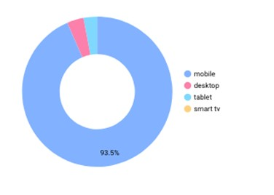

Figura 5. Usuarios activos por dispositivo de la aplicación Flood it! Fuente: Looker Studio, s. f.

Adicionalmente, necesitamos representar ese gráfico para Estados Unidos e India:

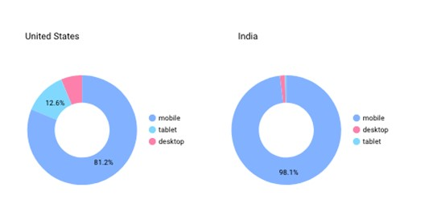

Figura 6. Resultados para Estados Unidos e India. Fuente: Looker Studio, s. f.

Por lo que creamos otros dos gráficos y aplicamos los filtros:

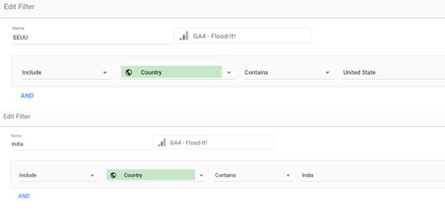

Figura 7. Aplicación de filtros. Fuente: Looker Studio, s. f.

Una buena forma de representarlo sería dibujar el gráfico del total de los usuarios activos en un tamaño ligeramente superior a los que tienen un filtro aplicado. Además, es conveniente añadir un texto en el que se indique qué se representa en cada gráfico:

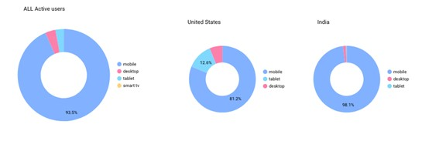

Figura 8. Gráfico del total de los usuarios activos superior a los que poseen filtros aplicados. Fuente: Looker Studio, s. f.

Condiciones

Esta es una de las mejores opciones que tiene Looker Studio, puesto que permite resaltar datos aplicando colores de fondo y fuente a aquellos que cumplan la condición.

Las condiciones se pueden aplicar a **dimensiones y métricas.**

El resultado de aplicar **reglas de** **formato condicional** es que tendremos los mismos grupos de datos en la tabla, pero su color o fuente habrá cambiado.

Señalar en rojo los eventos de nivel de la aplicación Flood it!

Primeramente, es necesario recordar, como ya sabemos, que GA4 funciona con eventos. Estos mandan información a GA4 cuando el usuario navega por la aplicación.

Continuando con el ejemplo, necesitamos presentar una tabla en Looker Studio en la que se enumeren los eventos más populares, de forma que los relacionados con cambio de nivel de la aplicación se destaquen en algún color. Rojo, por ejemplo.

Para ello, se crea la tabla con esa información en Looker Studio. Sería una tabla con los datos que encontramos en el informe de *Eventos de GA4* (pero en ella, no hay forma de señalar los datos con colores). La tabla contiene la dimensión «eventos» y la métrica «número de eventos».

Una vez hemos creado la tabla, aplicamos la condición en ella. Queremos que cuando la dimensión «evento» contenga el valor *«level»* se marque en rojo. Para ello, seleccionamos la tabla y, en el panel de la derecha, vamos al botón Estilo *(style),* donde la primera opción es «aplicar una condición»:

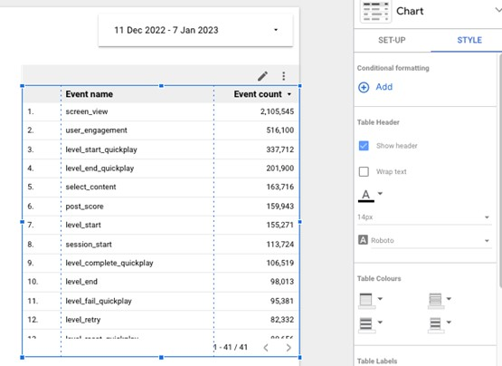

Figura 9. Panel de estilo para aplicar condiciones a la tabla. Fuente: Looker Studio, s. f.

La lógica es similar a cuando aplicamos un filtro. En este caso: «nombre el evento», «contiene» y «level» queremos que se ponga de color rojo:

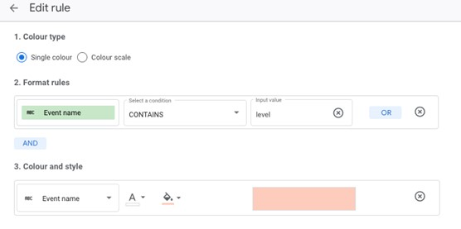

Figura 10. Panel de estilo para aplicar condiciones a la tabla. Fuente: Looker Studio, s. f.

Hemos seleccionado que se aplique sobre la dimensión «evento». El resultado, sería la siguiente tabla (pero podríamos haber seleccionado sobre toda la fila o sobre la métrica).

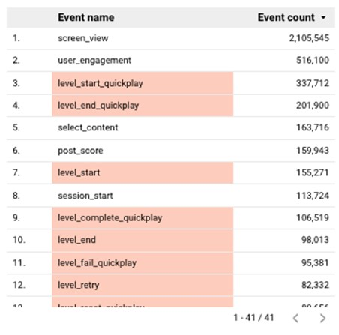

Figura 11. Tabla resultante de la aplicación de la condición. Fuente: Looker Studio, s. f.

10.5.Referencias bibliográficas

Google Support. (s. f. a). *Tutorial: crear un informe.*

<https://support.google.com/looker-studio/answer/6292570?hl=es&ref_topic=6369007#zippy=%2Csecciones-de-este-art%C3%ADculo>

Google Support. (s. f. b). *Copiar informes.*

<https://support.google.com/looker-studio/answer/7175478?hl=es&ref_topic=6369007#zippy=%2Csecciones-de-este-art%C3%ADculo>

Google Support. (s. f. c). *Formas de compartir los informes.*

<https://support.google.com/looker-studio/answer/6287179?hl=ES#zippy=%2Csecciones-de-este-art%C3%ADculo>

Google Support. (s. f. d). *Crear, editar y gestionar filtros.*

<https://support.google.com/looker-studio/answer/7326859?hl=es&ref_topic=7327560>

Google Support. (s. f. e). *Usar reglas de formato condicional en Looker Studio.*

<https://support.google.com/looker-studio/answer/9528890?hl=es#zippy=%2Csecciones-de-este-art%C3%ADculo>

Página de Looker Studio (<https://lookerstudio.google.com/overview>).

A fondo

Las claves de los videojuegos con Looker Studio

Zarzoso, A. (2023). *Las claves de los videojuegos con Looker Studio* [Archivo de vídeo]. Panopto.

[](https://unir.cloud.panopto.eu/Panopto/Pages/Embed.aspx?id=7ddb5a92-1743-4536-b881-afa400a60e8b)

En este caso vemos un *dashboard* elaborado con Looker Studio en el que se han empleado muchos de los recursos más potentes disponibles de esta herramienta. Se trata de un vídeo en el que observaremos cómo, haciendo una buena representación de los datos en Looker Studio, podemos utilizar la herramienta para responder preguntas Ad Hoc, hacer seguimientos a lo largo del tiempo y llevarlos a reuniones y presentaciones.

Test

1. Realizamos un informe en Looker Studio para analizar la evolución de los usuarios nuevos de la aplicación Flood it! en 2023. Selecciona la opción incorrecta.

A. Debemos clicar el botón Guardar con frecuencia, para no perder los cambios.

B. Cuando finalicemos el informe podemos crear una copia para todos los compañeros con los que quisiéramos compartirlo.

C. Programamos recibir el informe de Looker Studio cada lunes a las 8 a.m. con los datos de la última semana.

D. Creamos un gráfico circular para visualizar el porcentaje de usuarios nuevos que cada dispositivo representa (móvil, tableta, ordenador, etc.).

1. En el *dashboard* para visualizar los usuarios de [Looker Studio](https://lookerstudio.google.com/overview) creamos la siguiente tabla. Selecciona la incorrecta.

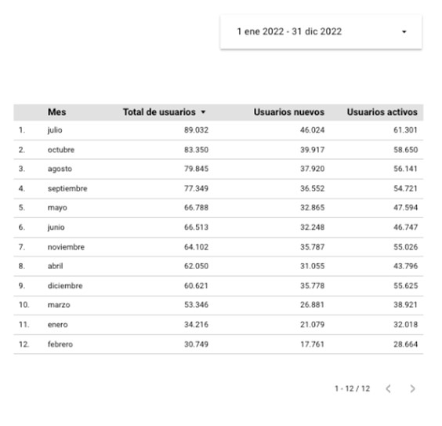

A. Para ver el mes con más usuarios totales, hacemos clic sobre la columna *«Total users».*

B. Para ver el mes con menos usuarios nuevos, hacemos clic dos veces sobre la columna *«New users».*

C. Para visualizar solo los meses con más de 30 000 usuarios nuevos, creamos un filtro que incluya *«New users»* y «mayor que (>)» «30 000». Las filas completas de los meses que cumplen esa condición desaparecen de la tabla.

D. Para visualizar solo los meses con más de 30 000 usuarios nuevos, creamos un filtro que incluya *«New users»* «mayor que (>)» «30 000». Las filas completas de los meses que no cumplen esa condición desaparecen de la tabla.

1. Se ha realizado una tabla en [Looker Studio](https://lookerstudio.google.com/overview) con las siguientes métricas: usuarios totales, usuarios nuevos y usuarios activos de la aplicación Flood it! para los meses de 2022. Se aplicaron una serie de filtros y condiciones en ella y debemos explicar cómo se han hecho y qué significa cada uno de ellos. Selecciona la respuesta incorrecta.

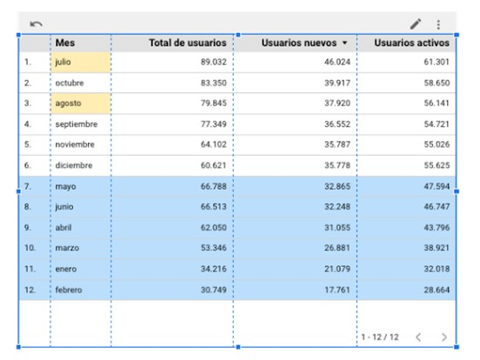

A. Los datos se han ordenado en función de los usuarios nuevos, en orden descendente, haciendo clic sobre el título de la columna «Usuarios nuevos».

B. Se ha aplicado una condición a las celdas de los meses de julio y agosto para que aparezcan en amarillo.

C. Se ha aplicado una condición a todas las filas en las que los usuarios activos sean menores que 46 000.

D. Se ha aplicado una condición a todas las filas en las que los usuarios nuevos sean menores que 35 000.

1. Hay que visualizar la evolución de usuarios activos a lo largo de 2022 de la aplicación Flood it! ¿Cuál de las dos gráficas elegirías y por qué?

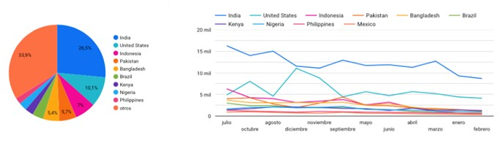

A. El gráfico circular, porque muestra para todo el año 2022 que la India, seguida de Estados Unidos, es el país desde el que más usuarios activos hubo.

B. El gráfico de líneas, porque muestra la evolución mes a mes de los usuarios activos por país.

C. Cualquiera de los dos es una buena representación de la evolución de los usuarios activos.

D. Ninguna de las anteriores.

1. A partir del gráfico de líneas de usuarios activos por país queremos resaltar que los que más usuarios tienen son India, Estados Unidos e Indonesia. ¿Qué debemos hacer para representar ese dato? Seleccionar la opción incorrecta.

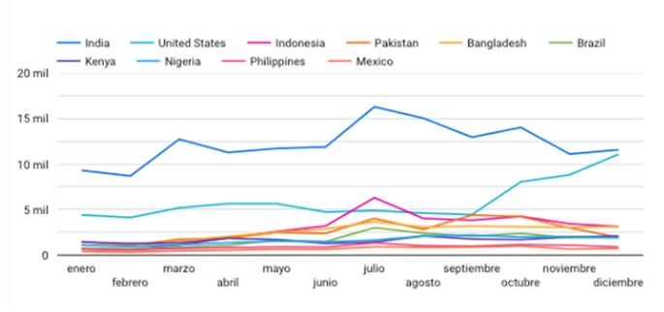

A. Aplicar un filtro a la tabla para visualizar solo los datos de esos tres países.

B. Añadir una tabla nueva, con un filtro para visualizar solo los datos de esos tres países.

C. Aplicar una condición con un formato condicional al gráfico, para que las líneas de esos tres países se dibujen en rojo.

D. Hacer un gráfico circular con cuatro porciones: India, Estados Unidos, Indonesia y resto, para, de un solo vistazo, visualizar el porcentaje de usuarios activos que representa cada uno.